Приложение 2

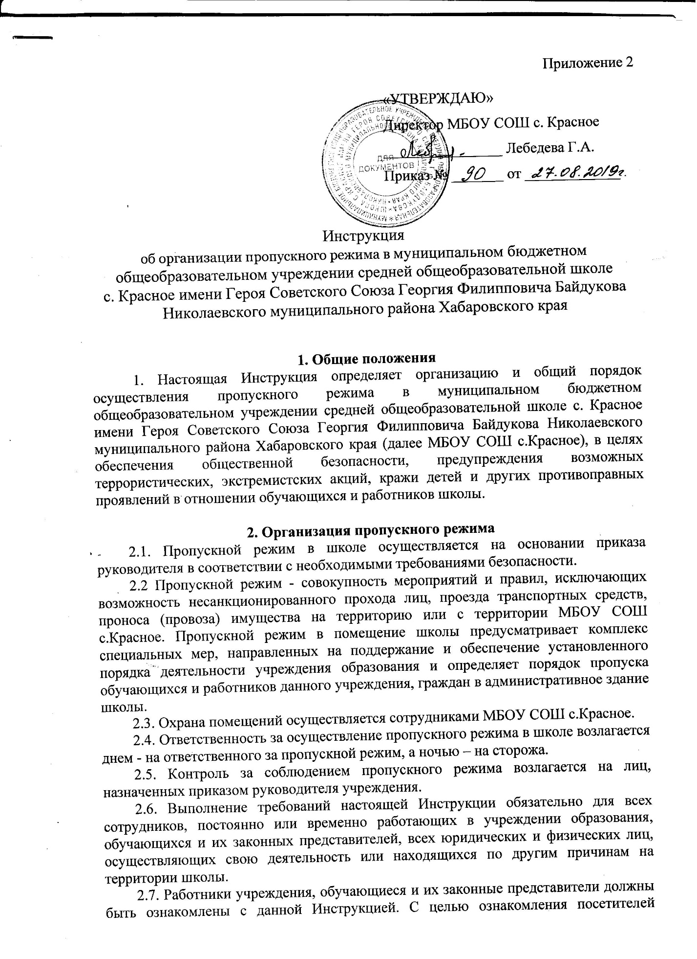С целью ознакомления посетителей общеобразовательного учреждения с пропускным режимом и правилами поведения Инструкция размещается на информационных стендах и на официальном Интернет-сайте.

3. Порядок пропуска учащихся, работников и посетителей в школу
3.1. Пропускной режим в здании и на территории обеспечивается ответственным за пропускной режим и сторожем. Вход на территорию в дневное время осуществляется с 07 ч.40 мин. до 19 ч. 00 мин. В ночное время ворота и калитки закрываются на замки.
3.2. Учащиеся, сотрудники и посетители проходят в здание через центральный вход.
3.3. Центральный вход находится под наблюдением ответственного за пропускной режим и сторожа.
3.4. Двери центрального входа должны закрыты во время уроков.

4. Пропускной режим для обучающихся
4.1. Вход в здание МБОУ СОШ с.Красное на учебные занятия обучающиеся осуществляют самостоятельно или в сопровождении родителей без предъявления документов и записи в журнале регистрации посетителей с07ч.40мин. по 19 ч. 00 мин.
4.2. Начало занятий в школе в 08 ч. 30 мин.Обучающиеся обязаны прибыть в здание школы не позднее 08ч.25мин.
4.3. В случае опоздания без уважительной причины, обучающиеся пропускаются в школу с разрешения руководителя учреждения или классного руководителя.
4.4. Уходить из школы до окончания занятий обучающимся разрешается только на основании личного разрешения учителя, медицинского работника или представителя администрации школы.
4.5. Выход обучающихся из учреждения образования на экскурсии осуществляется только в сопровождении учителя.
4.6. Обучающиеся кружков, секций и других групп для проведения внеклассных и внеурочных мероприятий, а также «Точки Роста», допускаются в учреждение согласно расписанию занятий и при сопровождении учителя.
4.7. Проход обучающихся в здание школы на дополнительные занятия после уроков возможен по расписанию, представленному заранее учителем дежурному.
4.8. Во время каникул обучающиеся допускаются в учреждение образования согласно плану мероприятий на каникулах, утвержденному руководителем.
4.9. В случае нарушения дисциплины или правил поведения, обучающиеся могут быть доставлены к дежурному учителю, классному руководителю или администрации общеобразовательного учреждения.

5. Пропускной режим для работников учреждения
5.1. Руководитель общеобразовательного учреждения, его заместители, другие сотрудники могут проходить и находиться в помещениях школы в любое время суток, а также в выходные и праздничные дни, если это не ограничено текущими приказами.
5.2. Педагогическим работникам рекомендовано прибывать в учреждение образования не позднее, чем за 15 минут до начала образовательного процесса.
5.3. В отдельных случаях, в соответствии с расписанием, утвержденным руководителем, занятия конкретного учителя могут начинаться не с первого урока (во всех случаях учитель обязан прийти в учреждение образования не позднее, чем за 15 минут до начала его первого урока).
5.4. Педагогические работники, члены администрации обязаны заранее предупредить дежурного о времени запланированных встреч с отдельными законными представителями обучающихся, а также о времени и месте проведения родительских собраний.
5.5. Остальные работники приходят в учреждения образования в соответствии с графиком работы, утвержденным руководителем.

6. Пропускной режим для законных представителей обучающихся
6.1. Законные представители обучающихся (родители, опекуны, приёмные родители) (далее – Законные представители) могут быть допущены в здание школы при предъявлении документа, удостоверяющего личность.
6.2. С педагогическими работниками Законные представители обучающихся могут встречаться после уроков или в экстренных случаях во время перемены в фойе на первом этаже школы.
6.3. Для встречи с педагогическими работниками или администрацией учреждения, Законные представители обучающихся сообщают дежурному фамилию, имя, отчество учителя или представителя администрации, к которому они направляются, фамилию, имя своего ребенка, класс в котором он учится, записываются в «Журнале учета посетителей».
6.4. Законным представителям обучающихся не разрешается проходить в школу с крупногабаритными сумками. Сумки необходимо оставить на посту дежурного, а также разрешить дежурному их осмотр.
6.5. Проход в учреждение по личным вопросам к представителям администрации школы возможен по их предварительной договоренности.
6.6. Законные представители обучающихся, пришедшие встречать своих детей по окончании занятий, ожидают их на улице или у поста дежурного в школе.

7. Пропускной режим для вышестоящих организаций, проверяющих лиц и других посетителей
7.1. Лица, не связанные с образовательным процессом, посещающие общеобразовательное учреждение по служебной необходимости, пропускаются при предъявлении документа, удостоверяющего личность, после регистрации в «Журнале учета посетителей», и только в сопровождении представителя учреждения.
7.2. Должностные лица вышестоящих организаций, организаций, осуществляющих контрольную и надзорную деятельность, прибывшие в школу с целью осуществления проверки (мониторинга), пропускаются при предъявлении документа, удостоверяющего личность либо распорядительного документа, подтверждающего причину прибытия, после регистрации в «Журнале учета посетителей», и только в сопровождении представителя общеобразовательного учреждения.
7.3. Группы лиц, посещающих школу для проведения и участия в массовых мероприятиях, семинарах, конференциях, смотрах и т.п., допускаются в здание МБОУ СОШ с.Красное при предъявлении документа, удостоверяющего личность по спискам посетителей, утвержденным руководителем учреждения.
7.4. В случае возникновения конфликтных ситуаций, связанных с пропуском посетителей в здание школы, дежурный действует по указанию руководителя учреждения или его заместителя.

8. Ведение документации по пропускному режиму
8.1. Данные о посетителях фиксируются в журнале регистрации посетителей.
Форма журнала регистрации посетителей:

Дата | Ф.И.О. посетителя | Наименование документа, удостоверяющего личность (данные) | Время  прихода /ухода | Цель посещения  (к кому прибыл) | Подпись
1 | 2 | 3 | 4 | 5 | 6

8.2. Журнал регистрации посетителей заводится в начале учебного года
(1 сентября)и ведется до окончания журнала.
8.3. Журнал должен быть прошит, пронумерован, скреплен печатью и подписью руководителя учреждения с ее расшифровкой. На первой странице журнала делается запись «Начат:______» и «Окончен:____.
8.4. Замена, изъятие страниц из журнала регистрации посетителей запрещены.

9. Пропускной режим для транспорта
9.1. Ворота для въезда автотранспорта на территорию учреждения открывает сторож или дворник только по согласованию с руководителем или лицом его заменяющим.
9.2. Въезд автотранспорта на территорию учреждения осуществляется только по согласованию с руководителем общеобразовательного учреждения или его заместителем.
9.3. Порядок въезда или выезда автотранспорта на территорию школы устанавливается приказом руководителя учреждения.
9.4. Допуск без ограничений на территорию общеобразовательного учреждения разрешается автотранспорту экстренных и аварийных служб(скорой медицинской помощи, пожарной службы, отдела внутренних дел и т.д.), а также обслуживающих учреждение организаций по заявке администрации школы, при получении у водителей сопроводительных документов (письма, заявки, наряда и др.) и документов, удостоверяющих личность водителя.
9.5. Парковка автотранспорта на территории учреждения образования запрещена, кроме автотранспорта, указанного в п. 4.4.
9.6. В выходные, праздничные дни и в ночное время суток допуск автотранспорта на территорию учреждения осуществляется с письменного разрешения руководителя МБОУ СОШ с. Красное с обязательным указанием фамилии, имя, отчества посетителей, времени нахождения автотранспорта на территории учреждения, цели нахождения.
9.7. Обо всех случаях длительного нахождения на территории или в непосредственной близости от общеобразовательного учреждения транспортных средств, вызывающих подозрение, дежурный информирует руководителя учреждения и при необходимости, по согласованию с руководителем учреждения информирует ОМВД России по Николаевскому району.
9.8. В случае возникновения нештатной ситуации дежурный действует по указанию администрации школы.

10. Пропускной режим при осуществлении ремонтных работ работниками сторонних организаций
Рабочие и специалисты ремонтно-строительных организаций пропускаются в помещения МБОУ СОШ с. Красное ответственным за пропускной режим или сторожем для производства ремонтно-строительных работ по распоряжению директора или на основании заявок и списков, утвержденных руководителем учреждения.

11. Пропускной режим при возникновении чрезвычайных (аварийных) ситуаций или ликвидации их последствий
11.1. Пропускной режим в здание учреждения в период чрезвычайных ситуаций ограничивается согласно приказу или распоряжению руководителя учреждения.
11.2. После ликвидации чрезвычайной (аварийной) ситуации возобновляется и осуществляется в обычном режиме, согласно настоящей инструкции.

12. Порядок эвакуации учащихся, сотрудников и посетителей
12.1. Порядок оповещения, эвакуации обучающихся, посетителей, работников из помещений школы при чрезвычайных ситуациях (пожар, стихийное бедствие, информация об угрозе совершения террористического акта и т.д.) разрабатывается ответственным лицом и утверждается руководителем общеобразовательного учреждения.
12.2. По установленному сигналу оповещения все обучающиеся, посетители, работники школы эвакуируются из здания в соответствии с планом эвакуации, размещенном на каждом этаже учреждения на видном и доступном месте.
12.3. Пропуск посетителей в помещения школы прекращается. Работники учреждения и ответственные лица принимают меры по эвакуации и обеспечению безопасности находящихся в помещениях людей и. по прибытии сотрудников соответствующей службы для ликвидации чрезвычайной ситуации, обеспечивают их беспрепятственный пропуск в здание общеобразовательного учреждения.

ПЕРЕЧЕНЬ
предметов и веществ, запрещённых к хранению и использованию обучающимися в период пребывания в МБОУ СОШ с. Красное:
- Алкогольные, слабоалкогольные напитки или пиво, табачные изделия, электронные системы курения, жидкости для заполнения электронных систем курения, систем для потребления табака.
- Огнестрельное оружие любого вида, газовое оружие, боеприпасы любого вида или взрывчатые вещества (либо их имитаторы или муляжи).
- Спички, зажигалки, легковоспламеняющиеся вещества.
- Аэрозольные баллончики с веществами раздражающего действия.
- Холодное оружие, колющие, рубящие, режущие предметы (либо их имитаторы или муляжи).
- Химические и ядовитые вещества.
- Наркотические средства, психотропные вещества, их прекурсоры и аналоги, токсические или другие одурманивающие вещества.
- Принадлежности для азартных игр.

